Hướng dẫn sử dụng phần mềm

Quản lý kho hàng

GIÁO VIÊN HƯỚNG DẪN: PHAN NGUYÊN HẢI

NHÓM:

HÀ ĐỨC HIẾN

PHẠM TRỌNG HIẾU

PHẠM NGỌC ANH

BẠCH NGỌC HIỆP

**I. Đăng nhập:**

- Tài khoản đăng nhập: admin

- Mật khẩu: admin

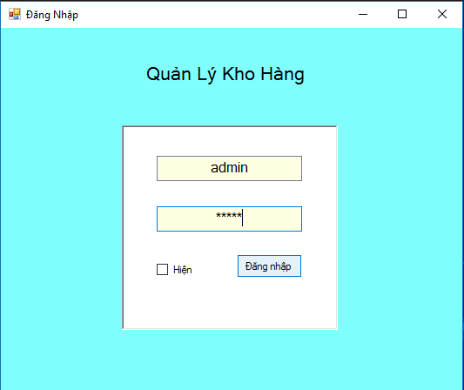

**II. Chức năng:**

**Quản lý hàng hoá:**

**\* Màn hình chính:**

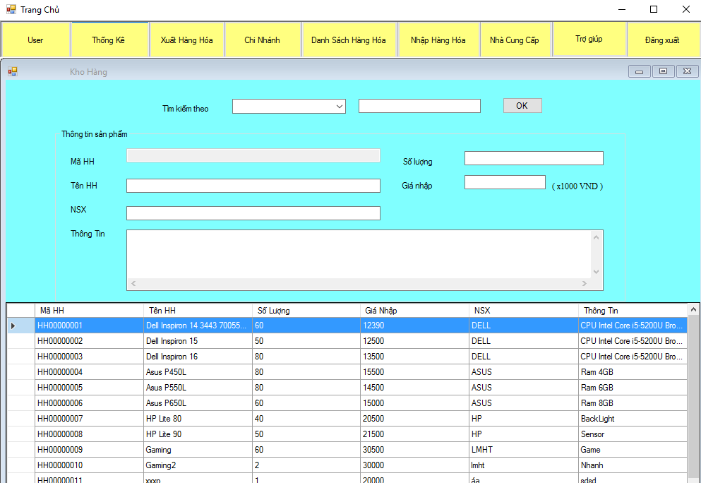

**\* Chức năng:**

**- Quản lý người dùng:**

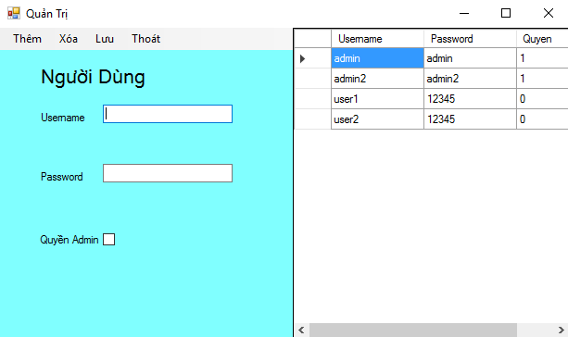

+ Thêm người dùng: nhấp chuột vào **Thêm** ->nhập thông tin ->**Lưu**

+ Xoá người dùng: nhấp chuột vào **Xoá**->nhấp chuột vào tài khoản muốn xoá -> **Lưu**

+ Ấn **Thoát** để trở về màn hình cũ

**- Thống kê:**

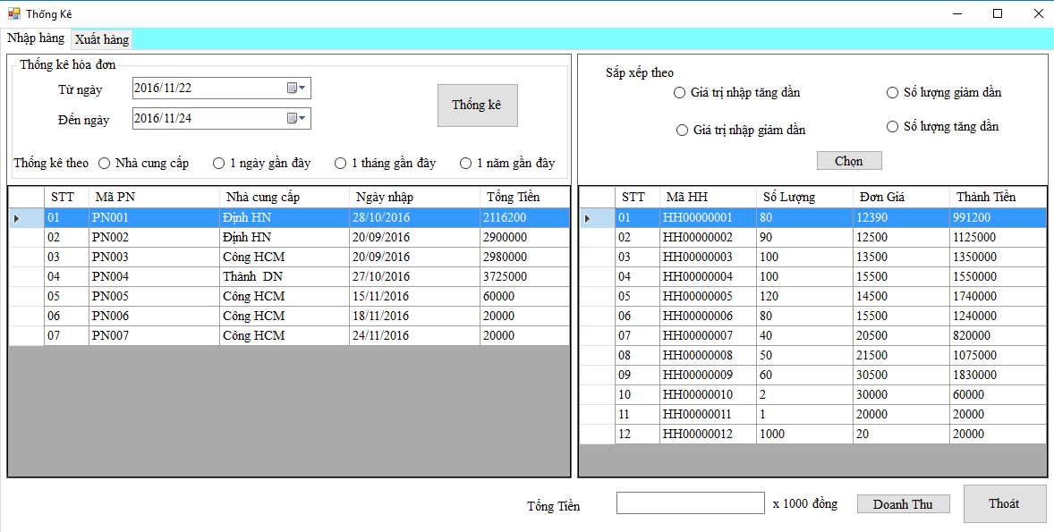

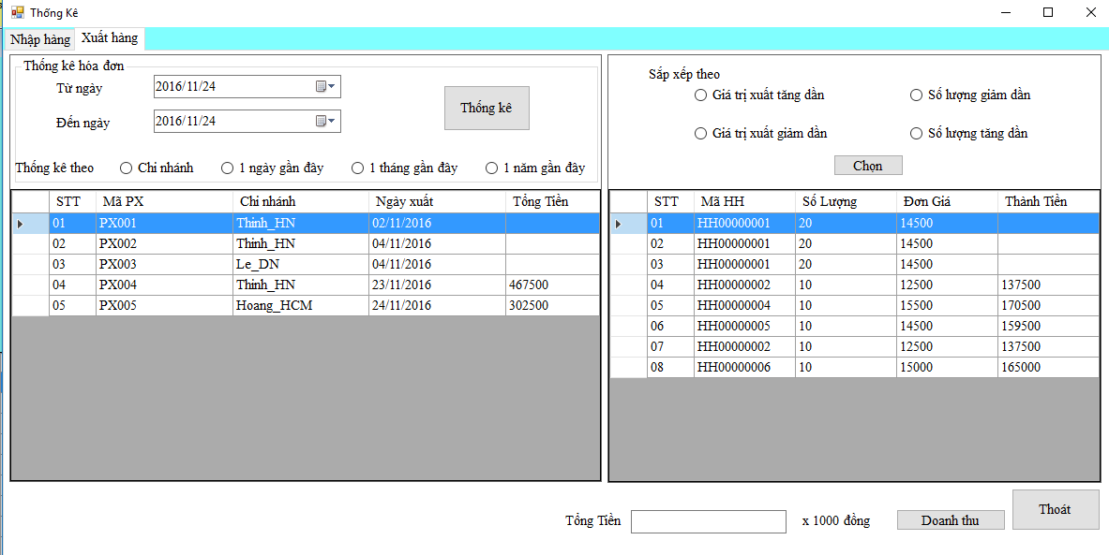

+ Chọn thống kê theo Nhà Cung Cấp, 1 ngày gần đây, 1 tháng gần đây, 1 năm gần đây hoặc chọn thống kê theo ngày nhất định->**thống kê** , muốn biết doanh thu ->**doanh thu**

**+** Bảng Chi tiết nhập chọn các cách sắp xếp bảng ->**chọn**

**+** Trở về màn hình cũ -> **Thoát**

**- Xuất Hàng:**

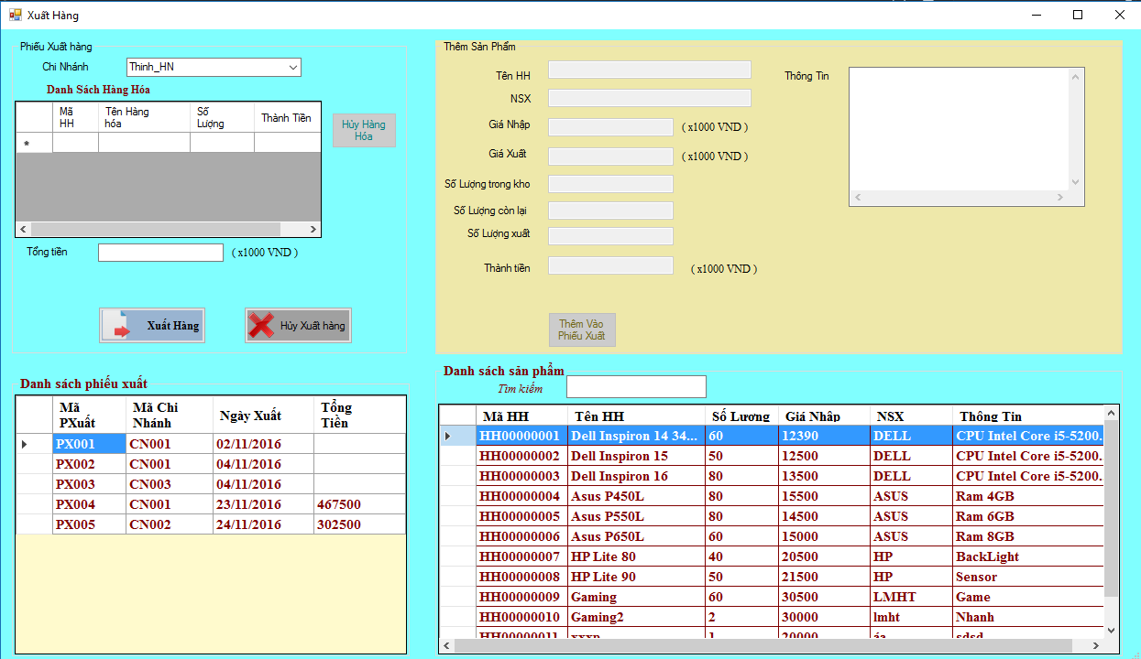

+ Chọn mặt hàng cần xuất-> nhập số lượng vào ô số lượng xuất (số lượng xuất k được vượt quá số lượng còn lại)->**Thêm vào phiếu xuất->**chọn **Chi nhánh ->xuất hàng**

**+** Không xuất hàng nữa->**Huỷ Xuất Hàng**

**+** Bỏ mặt hàng ra khỏi phiếu xuất->**Huỷ Hàng Hoá**

**+** Tìm kiếm mặt hàng theo tên-> nhập tên hàng hoá vào phần tìm kiếm

**- Chi Nhánh:**

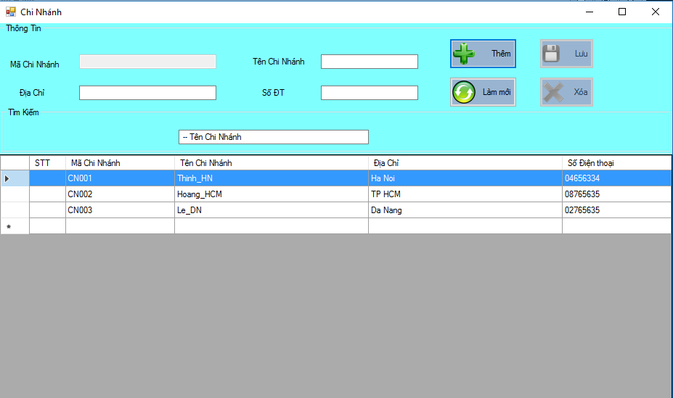

+ Thêm chi nhánh: **Thêm** -> nhập dữ liệu->**Lưu**

**+** Sửa chi nhánh: Nhấp vào dữ liệu cần sửa->**Lưu**

**+** Xoá chi nhánh: Nhấp vào dữ liệu cần xoá-> **Xoá**

**+**Cập nhật lại dữ liệu: **Làm mới**

**- Nhập hàng hoá:**

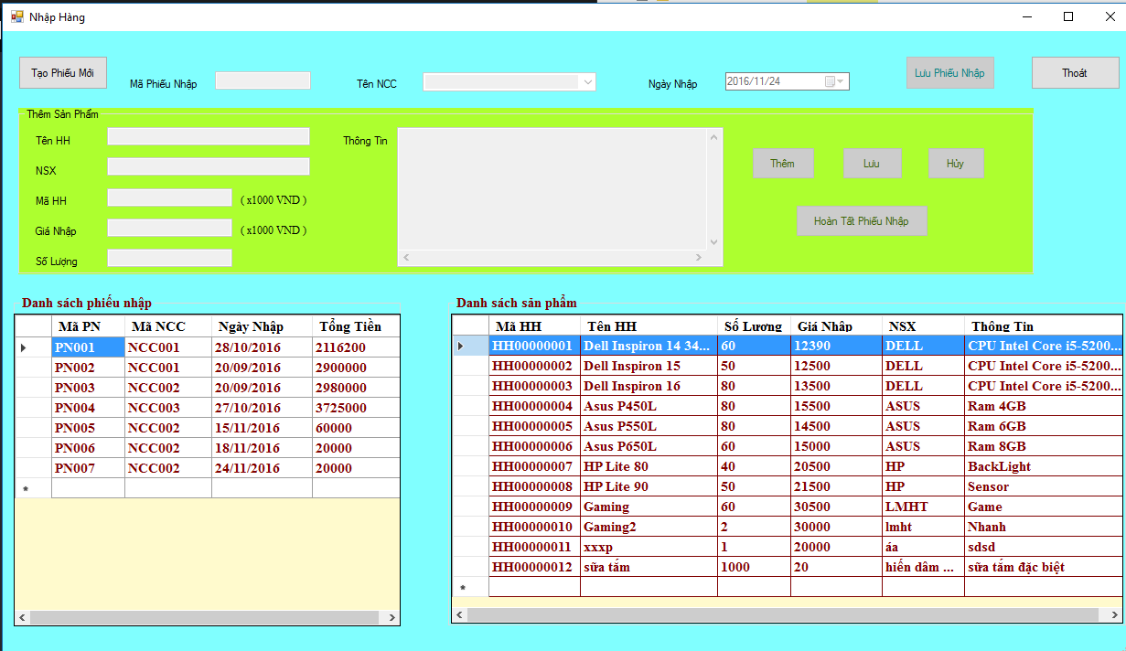

+**Tạo Phiếu Mới**->Chọn Nhà Cung Cấp->**Lưu Phiếu Nhập**

+ **Thêm**-> Nhập dữ liệu vào các cột->**Lưu**

+ Muốn huỷ mặt hàng đó->**Huỷ**

+ Ấn **Thoát** để trở về màn hình cũ.

**- Sửa + Xem chi tiết:**

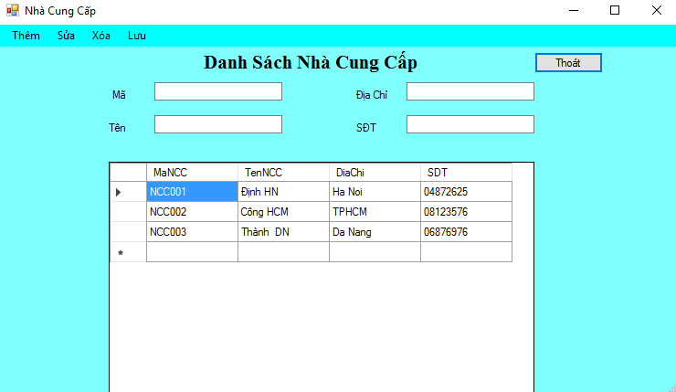

+Thêm nhà cung cấp: **Thêm**->điền dữ liệu vào các ô->**Lưu**

+Sửa nhà cung cấp: **Sửa**-> nhấp vào nhà cung cấp cần sửa thông tin->**Lưu**

+ Xoá nhà cung cấp: chọn nhà cung cấp cần xoá->**Xoá->**Lưu

+ Ấn **Thoát** để trở về màn hình cũ

**- Trợ giúp.**

**- Thoát.**